

PÚRPURA FULMINANS ADQUIRIDA VERSOS CONGÊNITA: Relato de caso e Revisão da Literatura
Acquired Versus Congenital Neonatal Purpura Fulminans: A Case Report and Literature Review.Findley T, Patel M, Chapman J, Brown D, Duncan AF.
J Pediatr Hematol Oncol. 2018 Nov;40(8):625-627. doi: 10.1097/MPH.0000000000001150. Review.PMID: 29683961. Similar articles.Houston, Estados Unidos

Realizado por Paulo R. Margotto

Ultrassonografista Neonatologista da Maternidade Brasília e
Hospital Santa Lúcia
Unidade de Neonatologia do Hospital Materno Infantil de Brasília

Brasília, 14 de dezembro de 2019
www.paulomargotto.com.br
pmargotto@gmail.com

A púrpura fulminans neonatal (PF) é um distúrbio trombofílico raro que se apresenta poucas horas após o nascimento e causa infarto hemorrágico rapidamente progressivo de pele no cenário de coagulação intravascular disseminada¹. Pode haver falha multiorgânica associada secundária à trombose venosa de grandes vasos, colocando neonatos com alto risco de mortalidade ou morbidade precoce em sobreviventes. Complicações adicionais que afetam outros órgãos incluem trombose venosa cerebral, hemorragia vítrea e descolamento de retina resultando em cegueira e trombose de veia renal, causando lesão renal.^{1,2} Necrose tecidual profunda pode exigir desbridamento cirúrgico ou amputação. Na fase aguda, é fundamental para o reconhecimento imediato da doença, pois o início precoce da terapia pode salvar vidas e lesões potencialmente reversas da FP.³
A PF resulta de uma grave deficiência da proteína C (PC), que pode ser adquirida ou congênita. PC é um fator anticoagulante produzido no fígado ativada pela trombomodulina ligada à trombina para fator inativo Va e fator VIIIa com cofator proteína S (PS) para aumentar a fibrinólise.⁴ Uma vez suspeito para deficiência da PC ou de PS, a obtenção dos níveis de PC e PS é crucial antes de iniciar a substituição dos fatores de coagulação por plasma fresco congelado) que contém PC e PS exógenas.⁵ No entanto, distinção entre deficiência de PC congênita e adquirida e a deficiência de PS pode se revelar difícil em situações agudas.

APRESENTAÇÃO DO CASO

Um bebê de dois dias de idade é transferido para a Unidade de Atendimento do nosso Hospital para avaliação da isquemia do membro. O paciente nasceu com 39 semanas de gestação, com escores Apgar de 8 e 9 em 1 e 5 minutos, respectivamente. No Hospital de origem, o paciente apresentou desconforto respiratório e foi intubado no dia 1 de vida. Ele logo desenvolveu extremidades inferiores escuras bilaterais que eram frias ao toque com diminuição da perfusão. Tratamento para sepse presumida foi iniciada juntamente com suporte inotrópico. Avaliação laboratorial revelou trombocitopenia com estudos de coagulação prolongada. Os níveis de PC e PS foram coletados. Ele então desenvolveu hemorragia pulmonar e foi transferido para nossas instalações no dia 2. Na chegada, a perfusão do paciente era de 4 segundos centralmente e 9 segundos distalmente. Suas extremidades inferiores estavam frias com extensa isquemia do pé esquerdo e hematomas no pé direito.
A investigação inicial revelou trombocitopenia (61.000 / mm3) e resultados laboratoriais consistentes com a coagulação intravascular disseminada (tempo de protrombina tempo, 28,8 s; Índice Normalizado Internacional, 2,68; tempo de tromboplastina parcial, 108,4 s, fibrinogênio, 169 mg / dL, dímero D> 20 μg / mL). A ultrassonografia Doppler venosa dos membros inferiores não mostrou evidência de trombose. Entretanto, a ultrassonografia Doppler arterial revelou trombose nas artérias superficiais do fêmur superficial esquerdo, poplítea, tibial anterior, e artérias tibiais posteriores. Ultrassom de cabeça não demonstrou evidência de hemorragia intracraniana.
Foi iniciado um gotejamento de heparina e foram realizadas transfusões de plasma fresco congelado (10mL / kg) administrado a cada 12 horas devido à preocupação com a PF neonatal.
O nível inicial da PC do Hospital de origem ao nascimento era indetectável (<12%). Os níveis seriados de PC obtidos diariamente durante a primeira semana de vida aumentaram até um pico de 111% (faixa normal, 25% a 124% desde o nascimento até 1 ano de idade). Outros exames laboratoriais de hematologia enviados eram normais, incluindo um nível de PS de 63%, antitrombina nível 77%, mutação do fator V de Leiden negativa e protrombina mutação negativa.
Dada à alta suspeita de deficiência da PC, teste genético da mutação do gene PROC foi obtido com resultados normais. Os pais também foram testados e mostraram níveis normais de PC. No dia 8 de vida, foi iniciado para o paciente concentrado de PC não ativado (Ceprotin; Baxter Bioscience, Glendale, CA) por via intravenosa. Ele foi desmamado do plasma fresco congelado no dia 9 de vida e o gotejamento de heparina foi tocado para enoxaparina no dia 16 de vida. Os níveis repetidos de PC permaneceram estáveis ​​acima de um objetivo de 25% durante a terapia com Ceprotin isoladamente (Figura 1).

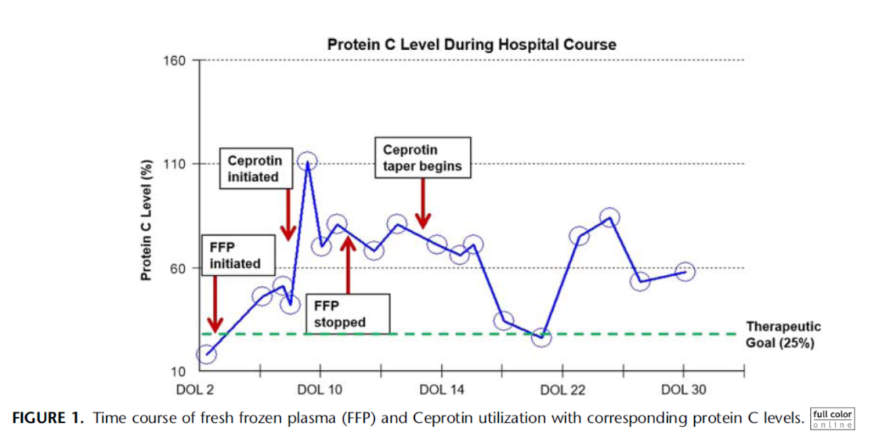
Figura 1- Tempo do curso do plasma fresco congelado e a utilização de Ceprotin com os correspondentes níveis da Proteína C

Durante este curso, as mudanças isquêmicas continuaram evoluindo na perna esquerda, caracterizada por bolhas e necrose do tornozelo distalmente (Figura 2). A isquemia da perna direita melhorou com apenas resíduos de equimose isolada na ponta do dedão do pé. O paciente foi submetido à amputação esquerda abaixo do joelho com desarticulação do tornozelo no dia 20 de vida. Antes da alta hospitalar, o teste genético do PROC retornou negativo por deficiência de PC. Ceprotin foi diminuído lentamente e os níveis de PC permaneceram adequados (> 60%) fora da terapia. Ele recebeu alta para casa pelo no dia 47 de vida e completou um curso de 3 meses em ambulatório de enoxaparina. Atualmente, o paciente está sendo avaliado pela terapia física para prótese de perna esquerda.

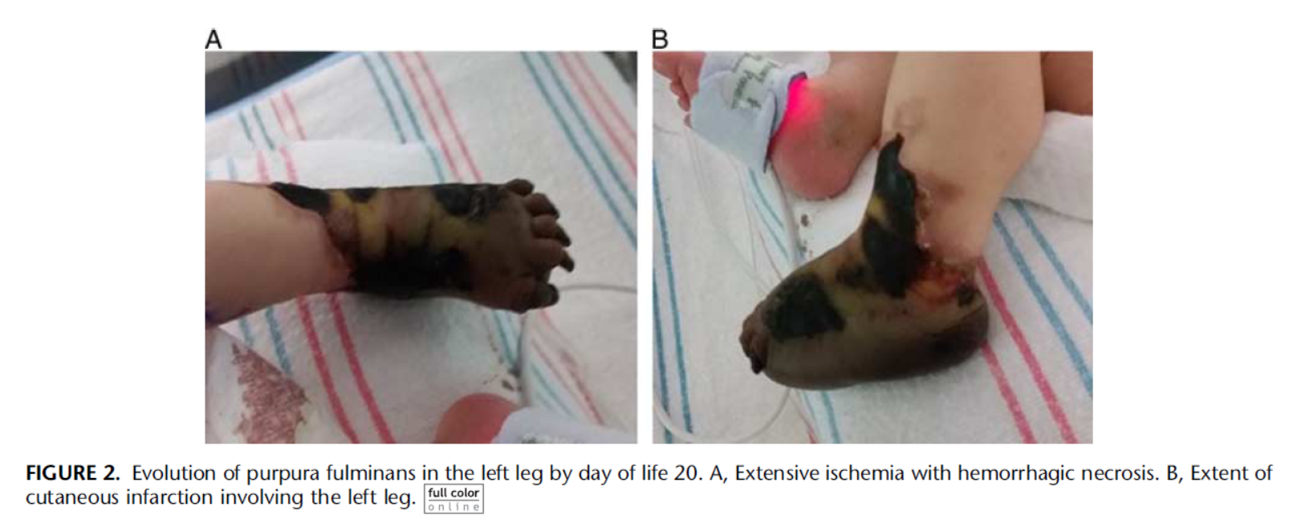

Figura 2. Evolução da púrpura fulminans na perna esquerda no dia 20 de vida. A: extensiva isquemia com necrose hemorrágica. B; extensão do infarto cutâneo envolvendo a perna esquerda

DISCUSSÃO

Uma doença autossômica recessiva, diagnóstico de doença congênita (também conhecido como homozigoto), a deficiência da PC ou PS requer o diagnóstico, níveis indetectáveis de PC ou PS ou um estado heterozigótico nos pais. Se ambos os pais exibem redução parcial dos níveis de PC ou PS, isso é altamente sugestivo de que ambos os pais serem portadores heterozigotos.
Para diagnóstico definitivo, o teste genético deve revelar um homozigoto ou mutação do gene PROC heterozigótico composto, que é previsto ocorrer em 1 em 40.000 a 250.000 pessoas.⁶ A baixa prevalência de doença sugere alta perda fetal e perinatal mortalidade.² No nosso caso, enquanto a apresentação do paciente com PF de início precoce e baixos níveis de PC sugeriam deficiência congênita da PC, ambos os pais foram testados e mostraram terem níveis normais dae PC, indicando que improváveis portadores heterozigotos. Eventualmente, resultados normais para sequenciamento genético do gene PROC confirmou nossas suspeitas de que ele não apresentava deficiência congênita de PC, embora permanecesse a possibilidade de que mutações em regiões fora do gene PROC podem afetar os níveis de PC. A explicação mais provável mais provável para o nosso paciente é que ele desenvolveu deficiência da PC adquirida secundária a sepse de início precoce com cultura negativa.
Enzimas normais da função hepática em nosso paciente torna improvável disfunção hepática causando diminuição da síntese dos fatores de coagulação. A deficiência do nosso paciente provou ser transitório quando os níveis da PC normalizaram com a terapia de substituição da PC. Outras etiologias da deficiência adquirida da PC podem ser devidas a aumento do consumo (por exemplo, trombose venosa aguda, anticorpos antifosfolípides, circulação extracorpórea) ou diminuição da síntese (por exemplo, disfunção hepática grave, galactosemia, doença congênita grave doença cardíaca, terapia com warfarina).²
Já foi bem descrito na literatura que a sepse e disfunção hepática podem desencadear procoagulantes e promover lesão endotelial levando ao consumo de fatores de coagulação, síntese prejudicada ou ambos.^{7–9} Além disso, os recém-nascidos tem características fisiologicamente imaturas das vias de coagulação e baixa atividade plasmática da PC e antígeno até aos 6 meses de idade.^{6,8,10} Dadas essas condições, um nível indetectável de PC ou PS pode não oferecer uma definição diagnóstica definitiva e justificação de testes genéticos. Crianças com graves deficiências hereditárias da PC tem um risco ao longo da vida de PF e, portanto, requerem terapia antitrombótica a longo prazo com substituição da PC e / ou anticoagulantes. Ofertas de transplante de fígado cura a longo prazo, restaurando os níveis de PC, mas compromete os pacientes à terapia imunossupressora e confere o risco de formação de autoanticorpos estranhos contra PC.⁴ Além disso, pais de crianças com deficiência hereditária da PC precisariam de aconselhamento genético adicional caso planejassem em ter futuros filhos. O diagnóstico pré-natal está disponível via amostragem de vilosidades coriônicas para testes genéticos, permitindo início precoce da terapia de reposição e melhoria a morbimortalidade para o recém-nascido.¹
PF no cenário de estreptococos do grupo B e sepse por gram negativo foi relatada em neonatos, enquanto Neisseria meningites e varicela foram as responsáveis na população pediátrica mais velha. ^{11–14} Estudos limitados foram conduzidos no uso de concentrado da PC em PF adquirida relacionada à sepse. Um estudo retrospectivo sobre a segurança da terapia de reposição com a PC revisou 94 crianças com PF adquirida devido à sepse (N. meningitides em 79,8%) que foram tratados com concentrado de PC não ativado (Ceprotin).¹⁵ Eventos adversos foram limitados ao sangramento do nariz e / ou da garganta, derrame pleural e um evento de febre transitória. Este estudo é a maior série publicada sobre o uso de concentrado de PC na PF relacionado à sepse. No entanto, mais da metade dos casos tinha mais de 2 anos de idade e os não sobreviventes tinham menor atividade da PC em comparação com os sobreviventes.
Em um série de casos menores, quatro prematuros (idade gestacional variou 27 a 34 semanas) com PF devido à sepse por gram negativo de início tardio foram tratados com terapia PC não ativada.¹⁶ Todos os bebês sobreviveram; 3 dos 4 bebês foram acompanhados em 1 ano e não havia relatos de mais eventos tromboembólicos ou sangramentos.
Foi realizado um ensaio clínico randomizado de fase 2 para estudar o regime de segurança e dosagem do concentrado de PC em 40 crianças (de 2 a 16 anos de idade) com PF e choque séptico por meningococo.¹⁷ Doses cumulativas de 50, 100 e 150 UI / kg foram comparados com um grupo placebo. Foi observado um aumento da PC plasmática dose dependente, embora houvesse um nível sustentado de PC ativado visto no grupo com a dose mais alta, os níveis retornaram à linha de base em 6 horas em todos os grupos Não houve eventos adversos graves relacionados ao medicamento no estudo. Houve uma maior taxa de mortalidade no grupo de dose mais alta, mas o estudo não teve força suficiente para determinar resultados de mortalidade.
Terapia por PC ativada (drotecogin alfa ou Xigis) foi previamente aprovado para adultos com sepse, mas foi voluntariamente retirado do mercado em todo o mundo em 2011, depois que um estudo revelou falta de eficácia. Seu uso para sepse e PF em crianças era controverso, pois era associado a um aumento da incidência de sangramento grave.¹⁸
Dado o atraso no tempo de resposta nos resultados genéticos, muitas vezes, informações limitadas estão disponíveis para orientar clínico no tratamento da deficiência da PC. Há apenas outro caso publicado de PF em um recém-nascido devido á deficiência transitória da PC que não levou a morbidades duradouras; esse caso ocorreu antes do uso do concentrado da PC.¹⁹ O caso é único, pois nosso bebê foi tratado com concentrado de PC devido à gravidade da PF e, no entanto, requerida amputação da extremidade inferior. Também demonstra a dificuldade de diagnosticar e tratar a deficiência da PC. Em Centros onde a genotipagem da PC não está disponível, teste dos níveis da PC nos pais podem fornecer informações clínicas valiosas para sugerir o diagnóstico. Mais estudos são necessários para determinar eficácia, momento ideal de iniciação e objetivo terapêutico terapia com PC na deficiência adquirida da PC em neonatos, dado o maior risco de hemorragia intraventricular em comparação com a população pediátrica geral.
Existe um interesse crescente em encontrar alternativas para administração do concentrado da PC como infusões subcutâneas, mas muito é desconhecido sobre a eficácia terapêutica.^{4,20}
Resumo

A púrpura fulminans neonatal é um distúrbio com risco de vida causado por deficiências congênitas ou adquiridas da proteína C (PC) ou S (PS). A PF apresenta-se como manifestação cutânea de disseminação coagulação intravascular. Descrevemos um caso de PF em um recém-nascido com isquemia da perna esquerda e níveis indetectáveis da PC logo após o nascimento. Apesar da terapia de anticoagulação e do concentrado de PC, foi necessária a amputação do pé esquerdo. Teste genético de PROC para a deficiência da PC foi normal.
Este caso destaca o curso da Púrpura fulminans neonatal devido a
à deficiência adquirida da PC em um recém-nascido tratado com concentrado da PC o que é raramente descrito na literatura.

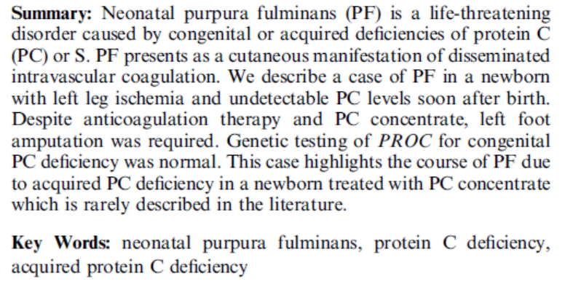
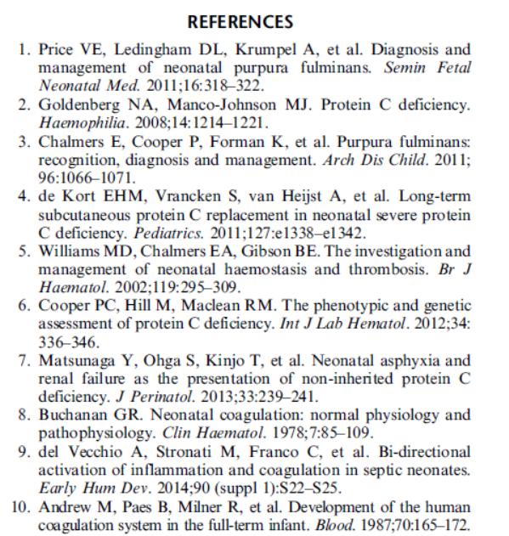

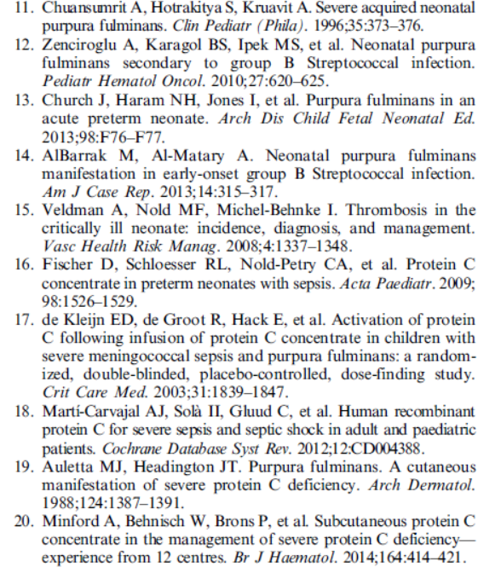

Nota do Editor do site, Dr. Paulo R. Margotto. Consultem também! Estudando Juntos!


Drs. Marta David Rocha de Moura, Paulo R. Margotto e Sandra Lin

DISTÚRBIOS HEMORRÁGICOS-2020

Paulo R. Margotto
Capítulo do Livro Assistência ao Recém-Nascido de Risco, 4a Edição, 2020, no Prelo

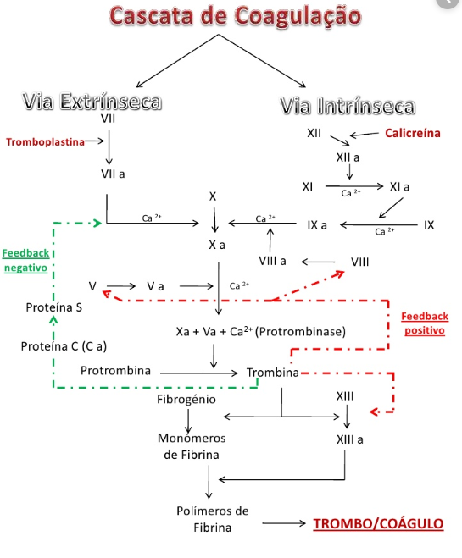

A proteína C é uma proteína de coagulação dependente da vitamina K que é sintetizada no fígado. A proteína C do plasma é ativada pelo complexo de formação de trombina ligada a um receptor na superfície celular endotelial (receptor trombomodulina [TM]. TM e proteína endotelial C (EPCR) são ambos expressos nas células endoteliais e regulam a via da proteína C. A trombina se liga à MT e atua como catalisador para a ativação da proteína C pela trombina. O EPCR se liga à proteína C e melhora a ativação da proteína C por complexos de TM por 10 vezes. A proteína C ativada (APC) inativa o fator (F) Va e FVIIIa por proteólise limitada, resultando em uma regulação negativa de geração de trombina. A atividade da APC é aprimorada pela proteína S.

Portanto, a deficiência de proteína C ou S predispõe a diminuição da capacidade de reduzir a geração de trombina e um estado de hipercoagulabilidade

Conduta

Púrpura Fulminans é uma emergência hematológica, sendo obrigatório o reconhecimento e o início precoce do tratamento para evitar complicações.
O diagnóstico precoce e o pronto gerenciamento são cruciais para evitar complicações e melhorar a morbidade e a mortalidade
O tratamento imediato é a transfusão de plasma fresco congelado para substituir pró-coagulantes e anticoagulantes que foram consumidos (o principal objetivo da transfusão de plasma fresco congelado é substituir a proteína C e a proteína S que estão severamente deficientes).
1 mL/kg de plasma fresco congelado aumentará a concentração plasmática de proteína C em 1 UI/dL. O ideal é aumentar pelo menos 10 UI/dL enquanto aguarda o concentrado de proteína C.
O concentrado de proteína C é recomendado na deficiência hereditária grave da proteína C após confirmar o diagnóstico para minimizar o uso do plasma fresco congelado.

- Concentrados de proteína C: Ceprotin (Baxter-EUA) e Protexel (LFB-França);
- Dose: para ambos os produtos é de 100 U/kg inicialmente, seguido de 50 U/kg a cada 6h (meia-vida 6 a 10 horas);
- Manutenção: anticoagulação oral isolada ou concentrado de proteína C:30 a 50 U / kg a cada 1 a 3 dias.
- Anticoagulação: deve ser iniciada juntamente com a reposição de proteína C (concentrado ou plasma fresco) e é eficaz a longo prazo;
-Heparina não-fracionada ou de baixo peso molecular (1,0 e 1,5mg /kg/dose a cada 12 horas com um nível terapêutico de anti-Xa alvo de 0,5 a 1 U/mL).Pode ser usada por via subcutânea. Não usar em infusão contínua!

Interessante: D-dímero crescente ou elevado pode ser um primeiro sinal de recorrência da púrpura fulminans.

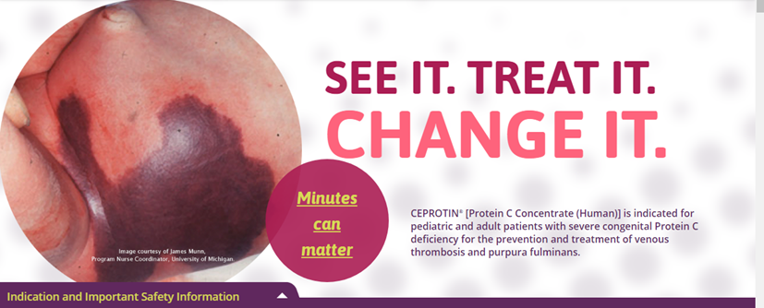
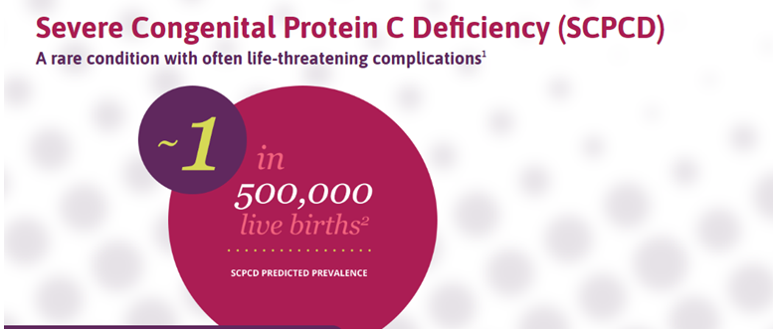

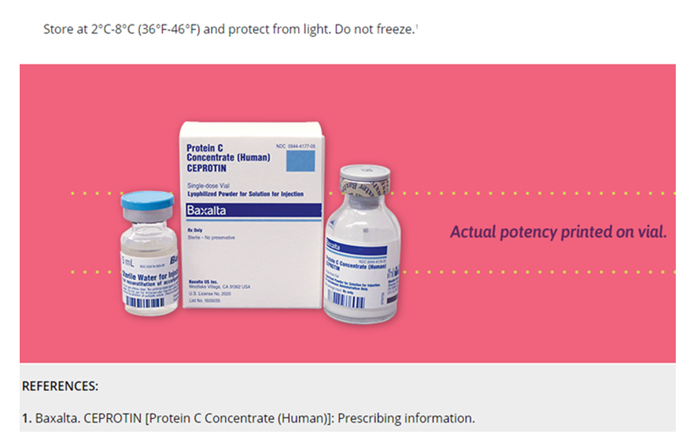
CONSULTEM: https://pt.khanacademy.org/science/health-and-medicine/advanced-hematologic-system/bleeding-and-impaired-hemostasis/v/anticoagulation

Paulo R. Margotto
Brasília, 14 de dezembro de 2019

